低年級認證內容

1. 低年級

|  |  |  |
| --- | --- | --- |
| 學位 | 審核條件 | 審核 |
| 書香 小**學**士 | 1.在同年段兩年內閱讀心得作品累積**30點**。  2.其中10點閱讀心得可選擇中、英語閱讀單(英語最多5篇)，中文以附件二.1~二.4或類似形式閱讀單為主，一年級字數不限，二年級心得50字以上，，***由老師在作品右下角畫★以辨別***。  3.其他心得類型不限，請參考附件三、四。  4.閱讀精靈卡、讀報學習單、詩詞小達人認證條，可抵點數一點。 | 導師、 英語領域教師  🡫  圖具組 |
| 書香 小**碩**士 | 1.完成書香小學士審核條件後，於同年段兩年內再累積閱讀心得作品**30點**。  2.其中10點閱讀心得可選擇中、英語閱讀單(英語最多5篇)，中文以附件二.1~二.4或類似形式閱讀單為主，一年級字數不限，二年級心得50字以上，，***由老師在作品右下角畫★以辨別***。  3.其他心得類型不限，請參考附件三、四。  4.讀報學習單、詩詞小達人認證條，可抵點數一點。 |
| 書香 小**博**士 | 1.完成書香小碩士審核條件後，於同年段兩年內再累積閱讀心得作品**30點**，***另外加「好書推薦」一篇***。  2.其中10點閱讀心得可選擇中、英語閱讀單(英語最多5篇)，中文以附件二.1~二.4或類似形式閱讀單為主，一年級字數不限，二年級心得50字以上，，***由老師在作品右下角畫★以辨別***。另外需**再加上「好書推薦」一篇**，格式可參考附件七，做成海報亦可。  3.其他心得類型不限，請參考附件三、四。  4.讀報學習單、詩詞小達人認證條，可抵點數一點。 |

附件一

**臺北市立大學附設實驗國民小學（封面）**

智慧銀行存摺

**持有人：________________**

**_____ 年 _____ 班 _____ 號**

**年 月 日 製發**

05

使用說明：

1、這本智慧存摺請謹慎保管，小心留存你所累積的智慧。

2、當你閱讀完一本書並寫好心得報告後，就請老師批閱。

3、批閱過的心得報告，先把篇名、類別寫在存摺簿內，

累積心得報告到達可認證的點數時，請把存摺和心得報  
 告送交圖書館簽章認證。

4、學位認證點數(請參閱智慧存摺辦法)

|  |  |  |  |
| --- | --- | --- | --- |
| 學位名稱 | 書香小學士 | 書香小碩士 | 書香小博士 |
| 認證 點數 |  |  |  |

5、存摺內如有部分心得報告未能獲得簽章認證，

表示報告內容太簡單應重寫，請把報告內容再充實後補足篇數。

05

臺北市大附小智慧銀行存摺簿（內頁）

______年_______班_______號 姓名：_________________

|  |  |  |  |  |
| --- | --- | --- | --- | --- |
| 編號 | 書名 | 撰寫日期 | 圖書館簽章 | 備註 |
|  |  |  |  |  |
|  |  |  |  |  |
|  |  |  |  |  |
|  |  |  |  |  |
|  |  |  |  |  |
|  |  |  |  |  |
|  |  |  |  |  |
|  |  |  |  |  |
|  |  |  |  |  |
|  |  |  |  |  |
|  |  |  |  |  |
|  |  |  |  |  |
|  |  |  |  |  |
|  |  |  |  |  |
|  |  |  |  |  |

臺北市大附小智慧銀行存摺簿（內頁）

______年_______班_______號 姓名：_________________

|  |  |  |  |  |
| --- | --- | --- | --- | --- |
| 編號 | 書名 | 撰寫日期 | 圖書館簽章 | 備註 |
|  |  |  |  |  |
|  |  |  |  |  |
|  |  |  |  |  |
|  |  |  |  |  |
|  |  |  |  |  |
|  |  |  |  |  |
|  |  |  |  |  |
|  |  |  |  |  |
|  |  |  |  |  |
|  |  |  |  |  |
|  |  |  |  |  |
|  |  |  |  |  |
|  |  |  |  |  |
|  |  |  |  |  |
|  |  |  |  |  |

臺北市大附小智慧存摺認證

自我檢核表(低年級)

🎔我要申請書香小學士

⬜智慧銀行存摺簿的資料都寫好了，我的閱讀心得點數累積了30點。

⬜我的閱讀心得都按照順序排好了。

⬜中文詳細閱讀單、英文閱讀單的點數共有10點，在右下角都畫上★(英語最多5篇)。

-------------------------------------------

🎔我要申請書香小碩士

⬜智慧銀行存摺簿的資料都寫好了，我的閱讀心得點數又累積了30點(加之前的總共60點)。

⬜我的閱讀心得都按照順序排好了。

⬜中文詳細閱讀單、英文閱讀單的點數又累積了10點(加之前的共有20點)，在右下角都畫上★(英語最多5篇)。

⬜我是中年級，我至少有一篇英語閱讀單。

----------------------------------------

🎔我要申請書香小博士

⬜智慧銀行存摺簿的資料都寫好了，我的閱讀心得點數又累積了30點(加之前的總共90點)。

⬜我的閱讀心得都按照順序排好了。

⬜中文詳細閱讀單、英文閱讀單的點數又累積了10點(加之前的共有30點)，在右下角都畫上★(英語最多5篇)。

⬜我寫了一篇好書推薦。



臺北市大附小一**年級**好書分享活動單

____年______班 姓名_____________ 座號：______

1. 這本書的名字是__________________________
2. 我喜歡把書中的故事講給誰聽（在□打ˇ）

□爸爸 □媽媽 □姊姊 □妹妹 □弟弟

□同學 □朋友 □其他_______________________

1. 我喜歡這本書的原因：（在□打ˇ）

□圖畫很漂亮 □人物有趣 □詞句優美 □故事令人喜歡 □得到許多新知識

1. 關於這本書………….

🖍主角是…..

🖍發生了什麼事？

🖍學到哪些新的詞彙

🖍結局……

1. 請問爸爸媽媽，我可以獲得幾個讚呢？

🖍能安靜閱讀，享受讀書趣。 🖒🖒🖒🖒🖒

🖍能簡單分享故事內容。 🖒🖒🖒🖒🖒

🖍能說出讀完書以後的想法。 🖒🖒🖒🖒🖒

臺北市大附小**低年級**好書分享活動單

附件二.2

姓名_____________ ___年___班

1. 今天是______年______月______日
2. 這本書的名字是__________________________
3. 我喜歡把書中的故事講給誰聽

⬜爸爸 ⬜媽媽 ⬜姊姊 ⬜妹妹 ⬜弟弟 ⬜同學

⬜朋友 ⬜其他_________________________

1. 我喜歡這本書的原因：

⬜圖畫很漂亮 ⬜人物有趣 ⬜詞句優美

⬜故事令人喜歡 ⬜得到許多新知識

1. 讀了這本書我想要說的是：（至少50字）

|  |  |  |  |  |  |  |  |  |  |
| --- | --- | --- | --- | --- | --- | --- | --- | --- | --- |
|  |  |  |  |  |  |  |  |  |  |
|  |  |  |  |  |  |  |  |  |  |
|  |  |  |  |  |  |  |  |  |  |
|  |  |  |  |  |  |  |  |  |  |
|  |  |  |  |  |  |  |  |  |  |

1. 讀了這本書我想要畫的是：

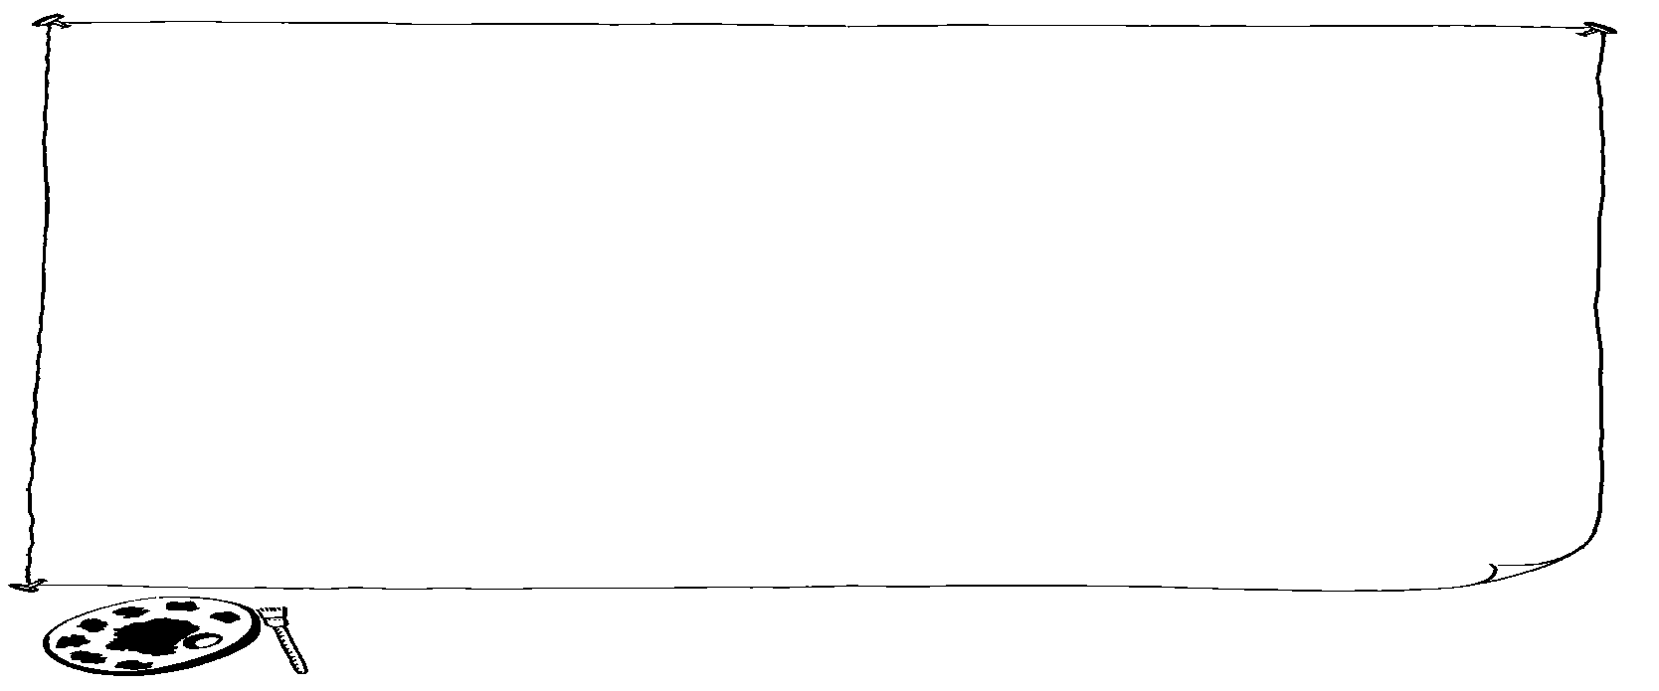

市大附小低中年級閱讀好書分享活動（範例）



______年______班 姓名_____________

◎閱讀日期：____年____月____日

* 書名：_______________________________

◎作者：______________________ ◎出版社：_______________________

🕮 請畫出書中令你印象最深刻的一幕，並寫出原因：

原因：

_________________________________________________________________

🕮 看完本書後，你覺得作者想說些什麼呢？請寫下來與大家分享：

_________________________________________________________________

____________________________________________________________________________

____________________________________________________________________________

______________________________________________________________

臺北市大附小好書分享活動(簡要版範例)



_____年_____班_____號 姓名：________________

|  |  |  |  |  |
| --- | --- | --- | --- | --- |
| 編號 | 書名 | 作者 | 出版社 | 分類號/頁數  (鼓勵填寫) |
|  |  |  |  |  |
| 我讀了這本書，我的收穫是 | | | | |
| 編號 | 書名 | 作者 | 出版社 | 分類號/頁數  (鼓勵填寫) |
|  |  |  |  |  |
| 我讀了這本書，我的收穫是 | | | | |
| 編號 | 書名 | 作者 | 出版社 | 分類號/頁數  (鼓勵填寫) |
|  |  |  |  |  |
| 我讀了這本書，我的收穫是 | | | | |
| 編號 | 書名 | 作者 | 出版社 | 分類號/頁數  (鼓勵填寫) |
|  |  |  |  |  |
| 我讀了這本書，我的收穫是 | | | | |
| 編號 | 書名 | 作者 | 出版社 | 分類號/頁數  (鼓勵填寫) |
|  |  |  |  |  |
| 我讀了這本書，我的收穫是 | | | | |

市大附小閱讀好書分享

閱讀大聲公（範例）



|  |  |  |  |
| --- | --- | --- | --- |
| 班級 | 年 班 | 發表者 |  |
| 發表時間 | 年 月 日（上、下）午 時 分 | | |
| 發表地點 |  | | |
| 聽眾對象 |  | | |
| 關於這本書，讓我大聲的告訴你： | | | |
|  | | | |
| 聽眾評語 | | | |
| 聽眾簽名： | | | |

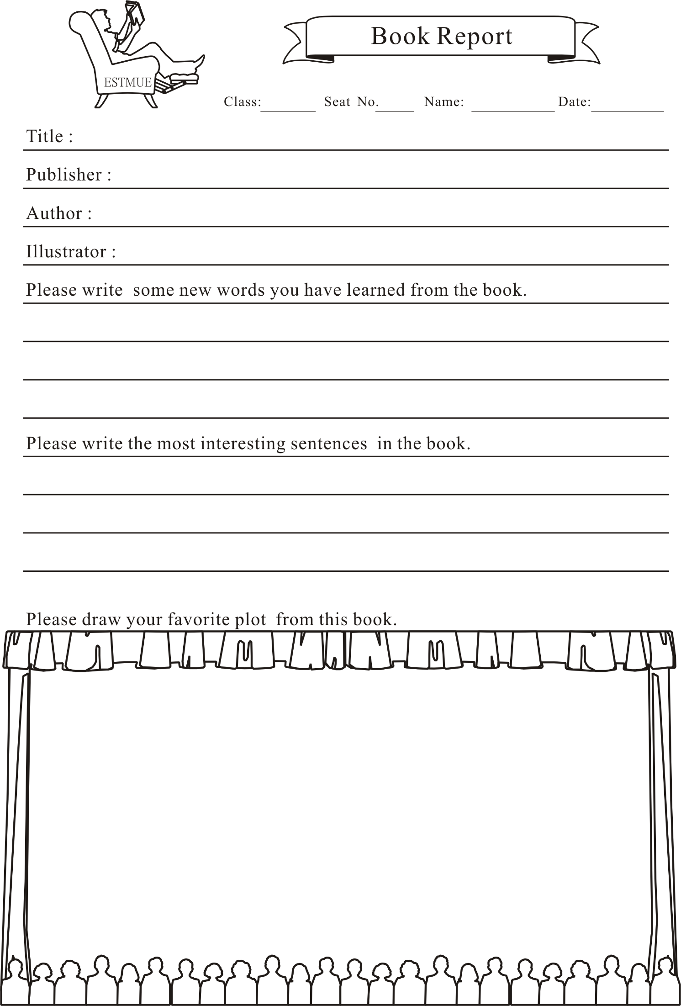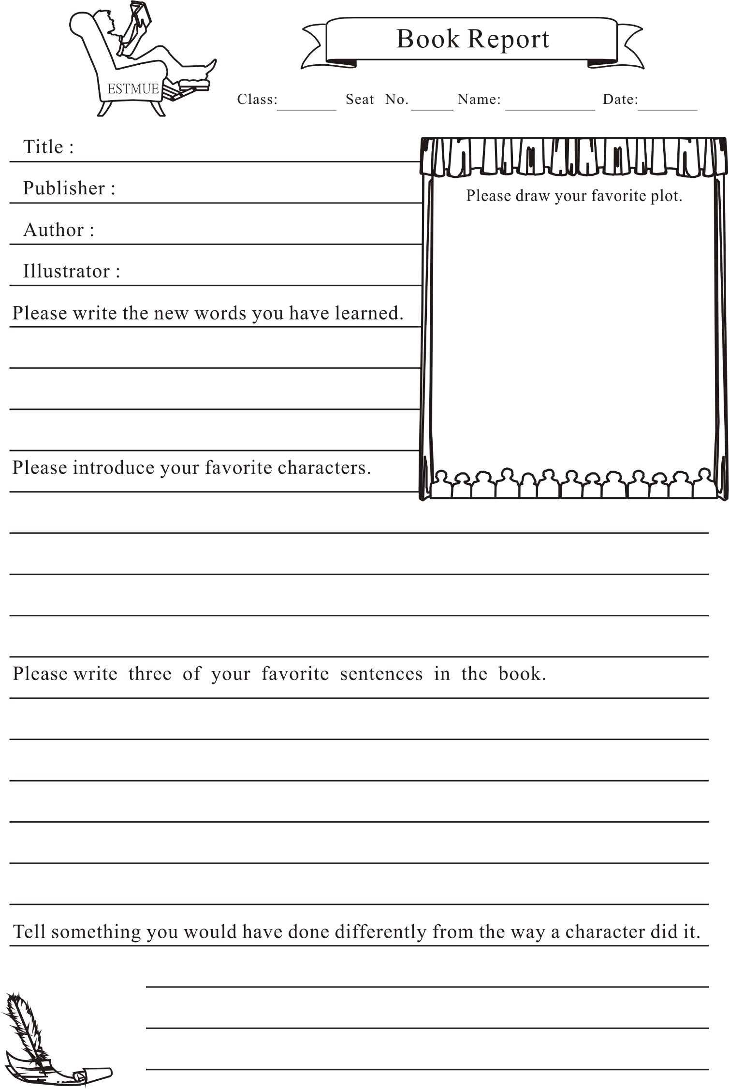





市大附小「好書推薦」分享活動（小博士）

附件七

班級：_____年_____班_____號 推薦人姓名_______________

|  |  |
| --- | --- |
| 🕮書名： | |
| 書本大頭照 | 🕮作者： |
|  | 🕮繪者或插圖: |
| 🕮出版社: |
| 🕮出版日期: 年 月 |
| 🕮我給這本書幾顆星： |
| 🕮這本書在說什麼： | |
| 🕮這本書最精彩的地方： | |
| 🕮我推薦這本書的原因: | |